Дата ___________ФИ ученика ______________________
Тема: Органы пищеварения. Кровеносная система.
1. Для чего человеку нужна пища?
а) с пищей человек получает питательные вещества;
б) с пищей человек получает необходимый для жизни кислород;
в) с пищей человек получает воду и витамины.

2. Где начинается пищеварение?
а) б) 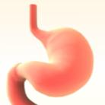 в)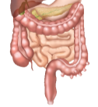
3. Благодаря чему частицы питательных веществ разносятся по всему телу?
а) 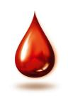 б) 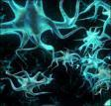 в)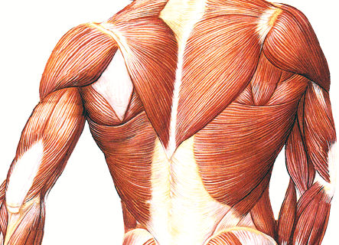

4. Какое вещество воздуха нужно органам тела для работы?
а) кислород;
б) углекислый газ;
в) азот.

5. В каком органе происходит газообмен между воздухом и кровью?
а) 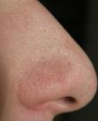 б) 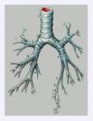 в) 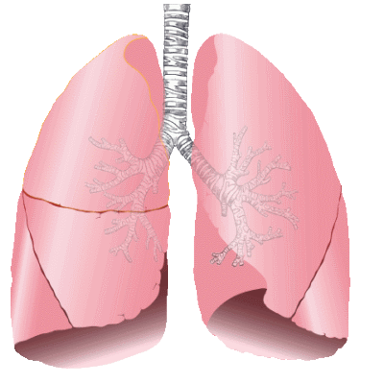

6. Через какие органы происходит удаление из организма углекислого газа и вредных веществ?
а) через печень, кишечник, мочевой пузырь;
б) через кожу, почки, легкие;
в) через сердце, желудок, желчный пузырь.

